Spring Boot開發環境與開發工具
搜尋Spring Tools Suite
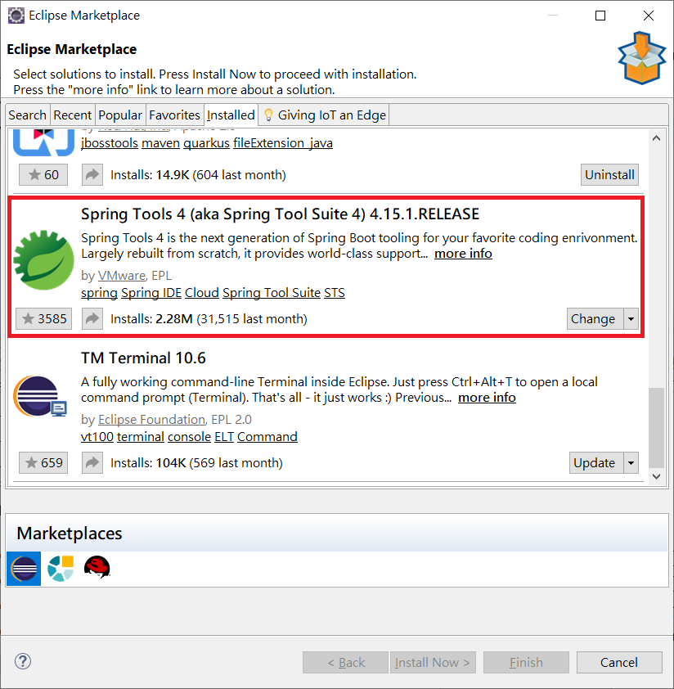
Spring Framework
Spring Framework是一個基於Java (Java EE)的MVC架構，也就是將一個web application分為模型層(Model)、展示層 (View)、控制層(Controller)，通常Model中會有一般的類別或資料庫的存取邏輯，View則是與使用者的互動介面，Controller則是將Model與View串連起來的關鍵角色。過去是跟Struts、Hibernate並稱為SSH，然而，現在已經被Spring整合在一起，不再是三個不同的框架了。例如，Spring的Data JPA實作就是以Hibernate為基礎。不過，JPA用在相對複雜的資料表的存取還是多少有效率的問題，所以，越來越多人會盡量少用JPA。

Spring Boot
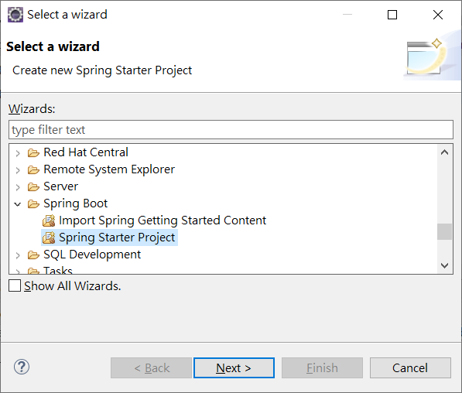
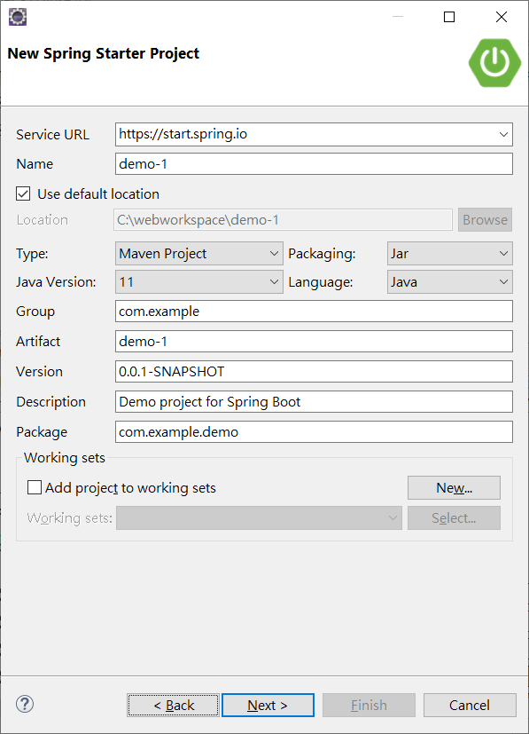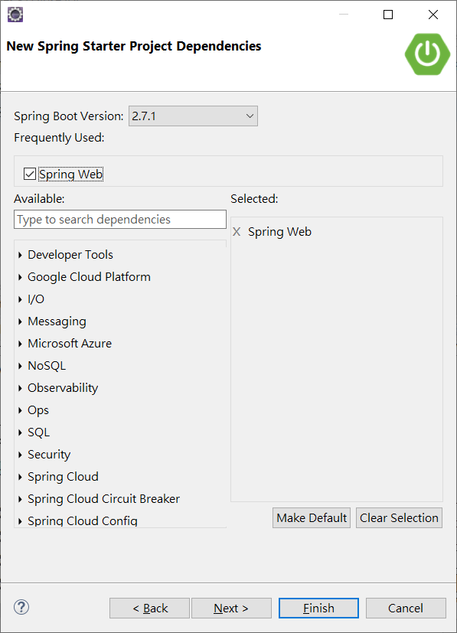
Spring Boot簡化了Spring Framework的設定，因為Spring Boot內建伺服器，所以，不需要下載及安裝伺服器。

可以利用SPRING INITIALIZR( https://start.spring.io/ )產生一個空的spring boot專案，Project請選用Maven，Language選用Java，並使用Boot 2.7.1 (2022/7)，Group: com.example，Artifact:demo，Packaging : Jar，Java版本: 11，Dependencies: Web。範例裡的html是採用web，所以，如果沒有選web，還需要一些額外的設定。下載下來後，解壓縮在專案的檔案夾裡。
如果使用Visual Studio Code，也可以利用Spring Initializr extension 產生新的spring boot專案 (詳參: Getting Started with Java in VS Code & Spring Boot in Visual Studio Code)。

不管用哪個方法，都會產生一個空的專案，會有一個java檔: src/main/java/com/example/demo/DemoApplication.java，這是專案執行的起點。

package com.example.demo;
import org.springframework.boot.SpringApplication;
import org.springframework.boot.autoconfigure.SpringBootApplication;
@SpringBootApplication
public class DemoApplication {
public static void main(String[] args) {
SpringApplication.run(DemoApplication.class, args);
}
}

一般而言，一個基本的java程式會有:

package com.example.demo;
public class DemoApplication {
public static void main(String[] args) {
}
}

在main裡面，利用SpringApplication.run來執行這個類別，並且將main收到的參數(args)傳遞給SpringApplication。基本上，執行這一行會啟動web server了。

SpringApplication.run(DemoApplication.class, args);

加了這一行，就必須加入對應的import。
package com.example.demo;
import org.springframework.boot.SpringApplication;
public class DemoApplication {
public static void main(String[] args) {
SpringApplication.run(DemoApplication.class, args);
}
}

當我們加了@SpringBootApplication，Spring會自動scan這個這個package以下的目錄，所以，其他的檔案要放在com.example.demo下，或這在這個之下的目錄，如: com.example.demo.controller，(如: Structuring Your Code的建議)。

@在java中稱為Annotation，Annotation是java 5的新語法，雖然很多人將Annotation翻譯為註解，但是，Annotation跟Comment是完全不一樣的，Comment是純粹給人看的，而Annotation卻是給系統看的。當我們加了@SpringBootApplication，Spring boot會進行很多動作，例如:讀取一些設定檔，也會自動scan這個這個package以下的目錄，處理其他的Annotation (詳參: Spring Framework Annotations)。後面會看到更多的Annotation。在沒有Annotation之前，這些動作都必須靠很多的設定檔，現在這些動作都簡化了。

package com.example.demo;
import org.springframework.boot.SpringApplication;
import org.springframework.boot.autoconfigure.SpringBootApplication;
@SpringBootApplication
public class DemoApplication {
public static void main(String[] args) {
SpringApplication.run(DemoApplication.class, args);
}
}

Spring Controller
基本上去執行DemoApplication是沒有太多的意義，因為，並沒有定義任何的網頁或任何的服務，Spring是個MVC的架構，也就是會把程式碼切割為Model、View以及Controller。

過去，使用java開發網頁也是跟php差不多，執行每個程式(稱為servlet)就會產生對應的網頁，這樣的作法，雖然簡單，但是，當系統越來越大的時候就變得很複雜。後來，就有servlet+JSP的概念出現了，將html(view)與java為主的servlet切割。後來，系統越來越大，就跟php一樣，開始有一些框架的出現，一開始，是三個框架，稱為SSH(Spring、Struts、Hibernate)，後來慢慢地整合在一起，成為現在的Spring。當框架出現時，首先就是提供最佳實務並且簡化設定，這些都是長期的累積前人的智慧，一步一步的演進到今天的規模。(手寫Servlet 到 Spring MVC 的簡化之路)

現在，在Spring裡，是利用Controller來定義所有的網路服務，服務有兩個部分:URI (URL)以及對應的HTTP action (如: Get, Post, Put, Delete)。

要定義一個Controller，首先，在DemoApplication.java的同一個目錄下，新增一個controller的資料夾，在資料夾中新增一個MainController.java。

一個最基本的Spring Controller就是一個類別，首先，會定義package，現在開始請養成習慣把同樣類型的類別都放在同一個package，例如，將controller都放在controller的package裡，並將檔案放在對應的路徑 (src/main/java/com/example/demo/controller)裡。
package com.example.demo.controller;

然後，import等一下需要的兩個類別。

import org.springframework.stereotype.Controller;
import org.springframework.web.bind.annotation.GetMapping;

接下來，會利用java的Annotation:「@」告訴Spring boot定義這個類別是個Controller，spring boot會藉著這個annotation產生應該有的設定。

@Controller

一般而言，在@Controller裡會利用Mapping來設定被呼叫的方法及對應的URI。常用的HTTP 方法有get、post、put、patch、delete。

我們先指定index這個方法的為一個HTTP Get服務 ，在Spring 4.3之後，可利用GetMapping來也就是指定這個Controller是HTTP GET以及相對的URI，(在Spring 4.3之前，是使用@RequestMapping，詳參: Spring @RequestMapping New Shortcut Annotations)。

@ResponseBody，就是將指定內容(HTML)回傳給瀏覽器。

@GetMapping(value = "/")
@ResponseBody

下面的範例，就是告訴web server，當瀏覽器要求"/"時，就顯示Hi。

src/main/java/com/example/demo/controller/MainController.java。

package com.example.demo.controller;
import org.springframework.stereotype.Controller;
import org.springframework.web.bind.annotation.GetMapping;
import org.springframework.web.bind.annotation.ResponseBody;
@Controller
public class MainController{
@GetMapping(value = "/")
@ResponseBody

public String index() {
return "<h1>Hi!</h1>";
}
}

application.properties
server.servlet.context-path=/demo
server.port=8080

啟動後，在瀏覽器下打開:
http://localhost:8080

可以看到執行結果。

如果是希望去打開一個html檔案，就可以把@ResponseBody去掉，並把回傳內容改為檔案名稱。

package com.example.demo.controller;
import org.springframework.stereotype.Controller;
import org.springframework.web.bind.annotation.GetMapping;
//import org.springframework.web.bind.annotation.ResponseBody;

@Controller
public class MainController{
@GetMapping(value = "/")
//@ResponseBody
public String index() {
return "index.html";
//return "<h1>Hi!</h1>";
}
}

index.html (src/main/resources/static/index.html)的內容，請注意，這個檔案不是放在controller的檔案夾裡。

<!DOCTYPE html>
<head lang="en">
<meta charset="UTF-8" />
<title>React with Spring REST</title>
</head>
<body>
<h1>HELLO</h1>
</body>
</html>

這邊就可以看到是把Controller跟View(網頁)分割了。只是，我們接下來不會使用網頁，而是利用react開發view。這樣的話，就不能只是使用單純的controller，而是進一步要使用REST Controller。

常見問題
無法執行spring專案
可以利用SPRING INITIALIZR產生一個空的spring boot專案，但無法找到對應的package。

DemoApplication.java:3: error: package org.springframework.boot does not exist

import org.springframework.boot.SpringApplication;
請安裝Spring Boot Extension Pack、Java Extension Pack。

找不到package
如果看到

The import org.springframework.web cannot be resolved

應該就是在產生專案時，忘了選Spring Web。在VSCode裡，可以利用spring Initializr提供的功能來編輯，在pom.xml裡按右鍵，選擇"Edit Starter"，就可以挑所需要的外掛，"Spring Web"。這樣的好處是，不會放錯地方。

也可以打開pom.xml，找到這一段
<dependencies>
<dependency>
<groupId>org.springframework.boot</groupId>
<artifactId>spring-boot-starter</artifactId>
</dependency>

<dependency>
<groupId>org.springframework.boot</groupId>
<artifactId>spring-boot-starter-test</artifactId>
<scope>test</scope>
</dependency>

</dependencies>

手動加上所需要的package

<dependencies>
<dependency>
<groupId>org.springframework.boot</groupId>

<artifactId>spring-boot-starter</artifactId>
</dependency>
<dependency>
<groupId>org.springframework.boot</groupId>
<artifactId>spring-boot-starter-web</artifactId>
</dependency>
<dependency>
<groupId>org.springframework.boot</groupId>
<artifactId>spring-boot-starter-test</artifactId>
<scope>test</scope>
</dependency>
</dependencies>

